**Автоматизация деятельности шиномонтажной фирмы**

Требования

**Общие функциональные требования:**

1. Личный кабинет для сотрудника.
2. Личный кабинет для клиента.
3. Окно для составления заявки клиента.
4. Система для сотрудников.

**Общие нефункциональные требования:**

1. Приложение должно работать на мобильном телефоне, на платформе android 8.0 и ios 16.0.0 и новее.
2. Приложение должно быть доступно 99.9% времени в год.
3. Система должна быть интуитивно понятна.
4. Приложение должно обрабатывать запросы пользователей не более чем за 2 секунды при стандартной нагрузке.
5. Поддержка одновременной работы минимум 100 пользователей без снижения скорости.
6. Ежедневное автоматическое резервное копирование данных.

**Функциональные требования для сотрудника:**

1. При заходе в приложение нам предлагают создать профиль или войти в уже существующий профиль.
2. На главном экране должна отображаться таблица, содержащая следующие данные (в указанном порядке):

* номер заказа (целое число);
* дата и время заказа, до какого времени он должен быть выполнен (в формате dd: hh: mm);
* номер машины (например, A-000-АA);
* требования заказа;
* стоимость работы.

1. Четные строки таблицы выделяем серым, нечётные не выделяются цветом.
2. На главном экране отображается не более 8 заказов в день (по часу на заказ). Если строка пустая - написать, что на данное время заказов нет.
3. На главном экране отображается информер, содержащий текущие день недели и время.

**Функциональные требования для клиента:**

1. На главном экране должны отображаться следующие поля для ввода (в указанном порядке):
   * Фамилия Имя Отчество;
   * номер телефона;
   * регистрационный номер авто;
   * проблема.
2. На главном экране, после полей для ввода, должна отображаться кнопка «Отправить заявку».
3. При отправлении заявки, в течение 5 секунд отображается уведомление «Заявка успешно отправлена».
4. На главном экране отображается кнопка для перехода в профиль, где нам предлагают создать его или войти в уже существующий профиль.
5. В окне профиля должны отображаться следующие кнопки (в указанном порядке):
   * история заказов;
   * бонусная программа;
   * поддержка;
   * настройки приложения;
   * условия использования;
   * тёмная тема;
   * оставить заявку.

User Story

**Для клиента:**

1. Я, как Клиент, хочу иметь возможность легко оставить заявку, чтобы быстро исправить проблему.
2. Я, как Клиент, хочу видеть историю своих заявок, чтобы оценивать свои расходы.
3. Я, как Клиент, хочу иметь бонусную программу, чтобы получать скидки на последующие обращения.

**Для сотрудника:**

1. Я, как Сотрудник, хочу видеть расписание, чтобы распланировать свой рабочий день.
2. Я, как Сотрудник, хочу видеть наличие запчастей на складе, чтобы подготовиться к выполнению заказа.
3. Я, как Сотрудник, хочу видеть стоимость работы, чтобы оценивать свою прибыль.

Use Case

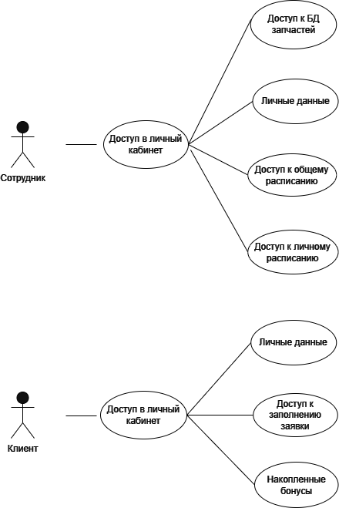

**Диаграмма для Use Case**

**Use Case 1**

|  |  |
| --- | --- |
| Название | Просмотр сотрудником расписания на завтрашний рабочий день |
| Описание | Пользователь может зайти в приложение и на главном экране перейти из сегодняшнего дня на завтрашний рабочий день |
| Акторы | Сотрудник |
| Предусловия | Пользователь открыл приложение |
| Основной поток событий | 1. Открыть приложение. 2. Посмотреть на сегодняшний день. 3. Нажать кнопку далее. |
| Постусловия | Отображаем расписание на завтра |

**Use Case 2**

|  |  |
| --- | --- |
| Название | Клиент оставляет заявку |
| Описание | Пользователь может зайти в приложение и увидеть на главном экране поля ввода для оставления заявки |
| Акторы | Клиент |
| Предусловия | Пользователь открыл приложение |
| Основной поток событий | 1. Открыть приложение. 2. Заполнить поля: регистрационный номер авто, проблема. 3. Нажать кнопку отправить заявку. 4. В течение 5 секунд отображается уведомление «Заявка успешно отправлена». |
| Альтернативный поток событий (Пользователь не авторизирован в системе) | 1. Открыть приложение. 2. Заполнить поля: ФИО, номер телефона, регистрационный номер авто, проблема. 3. Нажать кнопку отправить заявку. 4. В течение 5 секунд отображается уведомление «Заявка успешно отправлена». |
| Постусловия | Клиент успешно отправляет заявку |

**Use Case 3**

|  |  |
| --- | --- |
| Название | Клиент смотрит бонусную программу |
| Описание | Пользователь смотрит размер своей персональной скидки, а также баллы |
| Акторы | Клиент |
| Предусловия | Пользователь открыл приложение |
| Основной поток событий | 1. Открыть приложение. 2. Нажать на профиль. 3. Нажать кнопку «Бонусная программа». |
| Постусловия | Пользователь видит свою скидку и бонусные баллы |